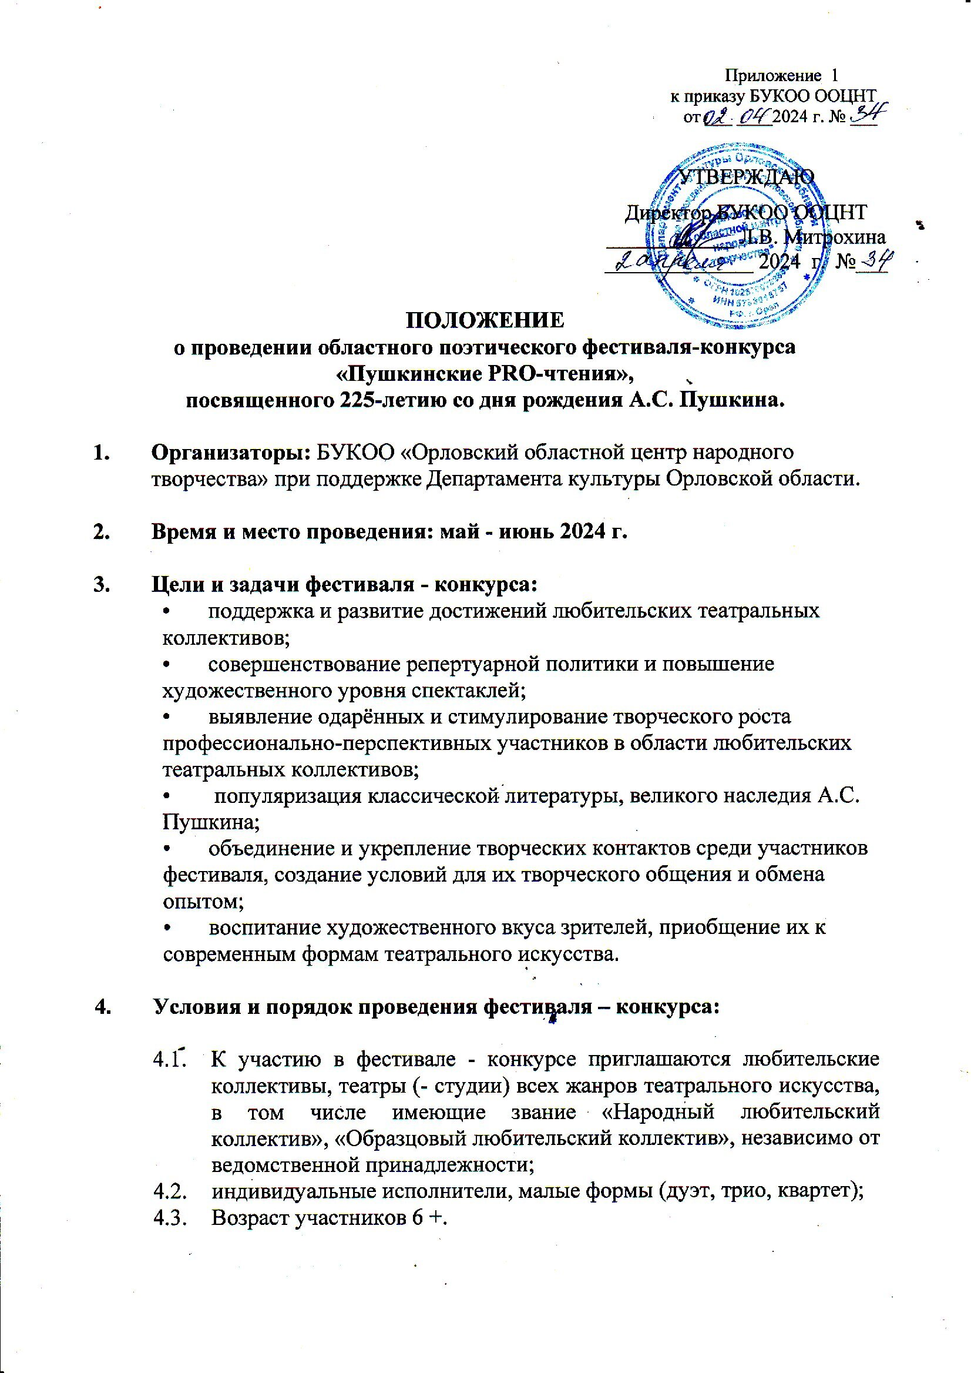

Фестиваль-конкурс проводится по двум номинациям:

- «Я Пушкина прочту и нарисую» (рисунки;стихи, проза(до 5 минут))
- «Дивных сказок мир незримый» (театральные постановки по сказкам Пушкина) до 30 минут

- Областной Поэтический фестиваль-конкурс «Пушкинские PRO-чтения» проводится в 3 этапа:

- Первый этап - ПРИЕМ ЗАЯВОК осуществляется с 20 апреля по 20 мая 2024 г.Необходимо отправитьзаполненнуюЗаявку-анкету(Приложение 1)в формате Word и PDFна электронную почту: o.theatre.my@yandex.ru с пометкой «Пушкинские PRO-чтения».

Внимание!
- Видеозаписистихов, прозы или театральных постановок по сказкам А.С. Пушкинанеобходимо выслать вместе с Заявкой – анкетойна электронную почту: o.theatre.my@yandex.ru с пометкой «Пушкинские PRO-чтения»
Требования к видеозаписям – формат AVI, mp4. Снятое по горизонтали. Подписанные полностью – населенный пункт, название коллектива или исполнителя (- лей), название отрывка (только в таком порядке).

- Рисунки по произведениям А.С. Пушкина необходимо выслать вместе с Заявкой – анкетой на электронную почту: o.theatre.my@yandex.ru с пометкой «Пушкинские PRO-чтения» в формате JPEG.
Подписанные полностью – населенный пункт, ФИОавтора, название работы (только в таком порядке).

В заявке обязательно заполнять все пункты: указать индекс города, № телефона и e-mail, ФИО руководителя (ответственного лица) полностью. Правильное и развернутое название коллектива/ФИО исполнителя (-ей) / автора рисунка полностью, название работы(это важно дляпоследующего заполнения Дипломов! Дипломы заполняются согласно информации, указанной в Заявке – анкете (копировать - вставить) и последующему исправлению не подлежат, за исключением случаев, если ошибка допущена сотрудниками оргкомитета)

- Второй этап -Отборочный - проводится с 20 по 30 мая 2024 г. - осуществляется просмотр жюриприсланных видеозаписей работ театральных коллективов, индивидуальных исполнителей; состоится заседание жюри фестиваля – конкурса по итогам отборочного тура, в результате которого будут определены Дипломанты, Лауреаты и победители по отдельным номинациям.

По решению жюри на Заключительный показ и церемонию награждения приглашаются коллективы, а также отдельные номинанты.

- Третий этап–ЗаключительныйПоказ –6 июня 2024 г. – Награждение участников и Заключительный Показ лучших работ по итогам фестиваля - конкурса (г. Орел).

- Жюри фестиваля - конкурса

6.1. С целью определения лауреатов и дипломантов по номинациям формируетсяжюри по соответствующим направлениям: специалистов БУКОО ООЦНТ, артистов и режиссеров театров города Орла.

6.2. Жюри фестиваля - конкурса:
- определяет победителей, в том числе по отдельным номинациям;
- участвует в обсуждениях спектаклей.

6.3. Решение фестиваля - конкурса принимается на закрытом заседании, оформляется протоколом, подписанным всеми членами жюри и оглашается публично. Решение жюри окончательно и пересмотру не подлежит.

6.4. Организацию и ведение заседания жюри осуществляет председатель. Председатель имеет дополнительный голос при спорном голосовании.

6.5. Жюри присуждает места по следующим номинациям:
- лучшее художественное оформление (декорации и т.п.);
- лучшее музыкальное (и световое) оформление спектакля.

6.6. Жюри вправе:
– не присуждать отдельные призовые места в номинациях;
– определять новые номинации, дополнительные специальные дипломы, не предусмотренные настоящим Положением.

6.7. Критерии оценки выступлений:
- сценическое воплощение и художественный уровень;
- актёрское мастерство;
- режиссёрская трактовка материала;
- художественное, музыкальное и световое оформление.

6.8. Победители в номинациях награждаются
Дипломами Лауреатов I, II, III степеней, Дипломами I, II, III степеней, Дипломами за участие и специальными дипломамипо решению жюри.

- В программе фестиваля:
- просмотры конкурсныхработ, прошедших во второй этап;
- торжественная Церемония Закрытия и награждение победителей и участников фестиваля.

- Финансовое обеспечение фестиваля.

Финансирование областного Поэтического фестиваля-конкурса «Пушкинские PRO-чтения», посвященного 225-летию со дня рождения А.С. Пушкинаосуществляется из внебюджетных источников и проводится в рамках выполнения государственного задания.

Справки по вопросам организации и проведения фестиваля по телефону:

8 (4862)77-14-62, 8 999–601–56-12 – Надежда Васильевна Шерстюк - ведущий методист по театральному творчествубюджетного учреждения культуры Орловской области «Орловский областной центр народного творчества»

8 (4862) 54-26-77, 8 920-284-92-26 - Мария Юрьевна Макарова – ведущий методист по театральному творчеству бюджетного учреждения культуры Орловской области «Орловский областной центр народного творчества»

(Адрес: 302030, г. Орёл, ул. Советская, д. 29, o.theatre.my@yandex.ru).

